齐鲁工业大学教务处函件
教字[13/14-Ⅱ]5号

关于2014届和往届延长修业年限学生
毕业前重新学习考试的通知

各有关单位：
经研究决定，学校将于5月份组织2014届学生进行毕业前重新学习考试。考虑到2014届部分学生的实际情况，报名课程为所有补考或重新学习后仍不及格的必修课和没有完成培养方案规定的选修课。为做好2014届学生毕业前重学考试工作，请有关单位做好如下工作：
一、做好报名组织工作
毕业前重新学习考试实行网上确认（具体操作指南见附件），系统中会列出学生的不及格课程，请各有关学生所在单位依据教学计划培养方案，认真指导有关学生报名，做到报名确认数据准确，考试科目不遗漏。因学生自身原因造成的多报课程、漏报课程一概不再退费、补报。
2008级、2009级延长修业年限的同学、2014届结业的同学以及有过学籍异动的同学先到学生所在学院核对不及格名单后进行网上报名确认。
如对成绩有疑问请到所在学院教学秘书处反映，然后由各学院汇总后以书面形式统一到学籍科核查解决。
网上报名确认时间: 2014年3月21日10：00至2014年3月27日10：00
二、收费规定
依据学校有关收费规定，本学期参加毕业前重学考试的学生应交纳重学学费，收费标准按80元/学分。学生重学学费金额届时以教务处公布的数据为准。学生本人务必将足额学费于4月10日（星期四）前预存至本人建设银行缴费卡中（缴费卡丢失的请尽快补办），由计财处统一从卡中划扣。因卡内金额不足造成划扣失败者，按未缴费处理。未缴费者，考试成绩作废。
三、具体考试时间另行通知。
教务处
二〇一四年三月二十一日
附件：毕业前重学考试网上确认操作流程
第一步、登录正方教学管理信息系统：输入网址：210.44.159.20；210.44.159.22 ；210.44.159.4输入用户名和密码，点击“登录”。
第二步、点击“活动报名”→“毕业前重学考试确认” ，如图1。

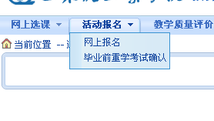
图1
第三步、在确认界面选择需要毕业前重学考试的课程，点击提交，下方已确认的毕业前重学考试课程里就会显示所确认的课程。
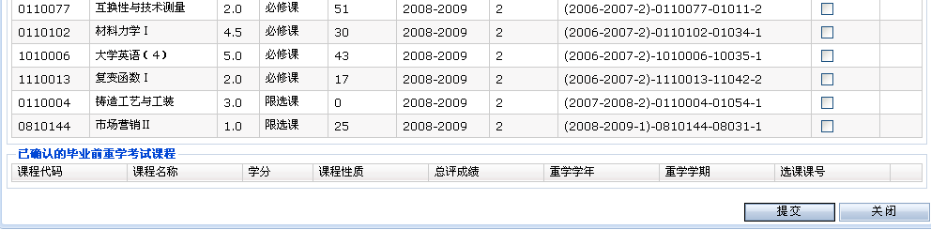
图2

